**PROYECTO FINAL NATALI RUT ESCUDERO MARTES**

OPERACIONES SOLICITADAS:

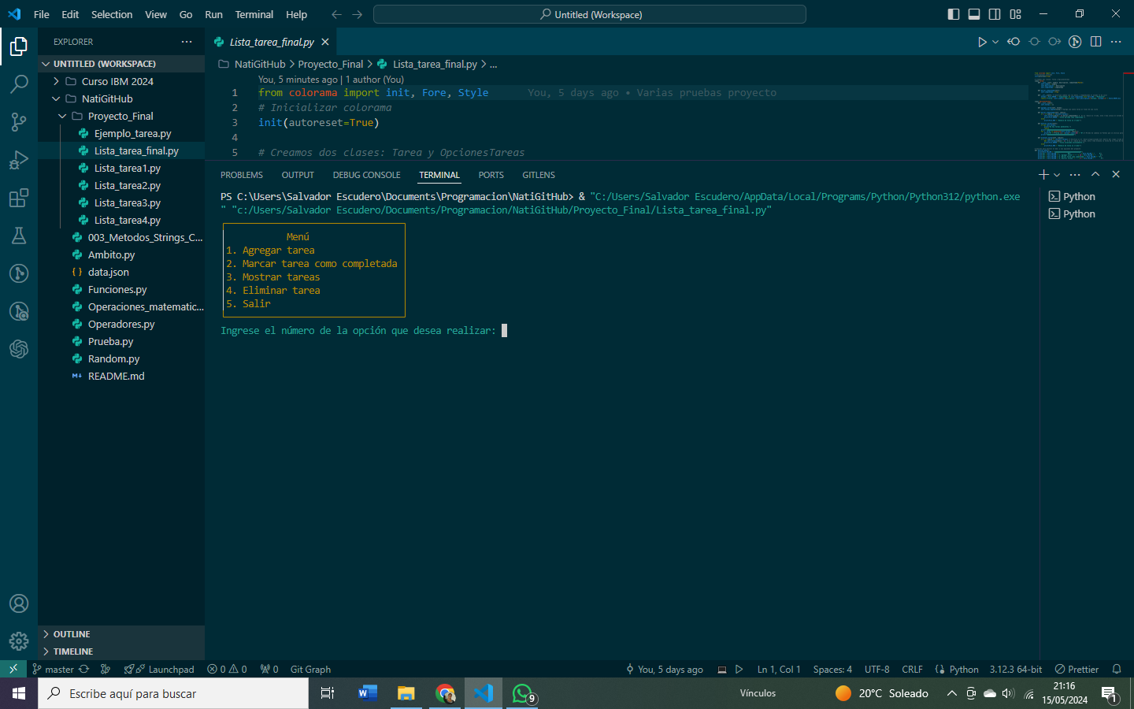

1. AGREGAR UNA NUEVA TAREA

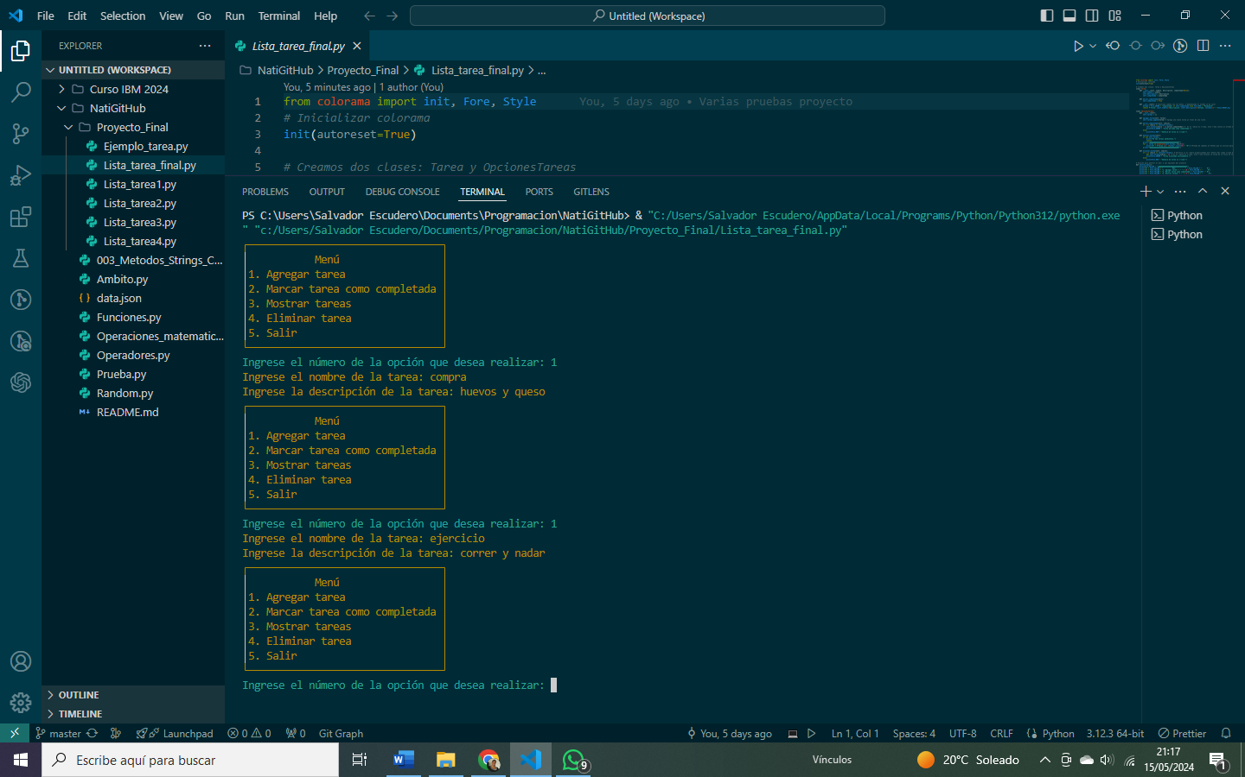

1. MARCAR UNA TAREA COMO COMPLETADA

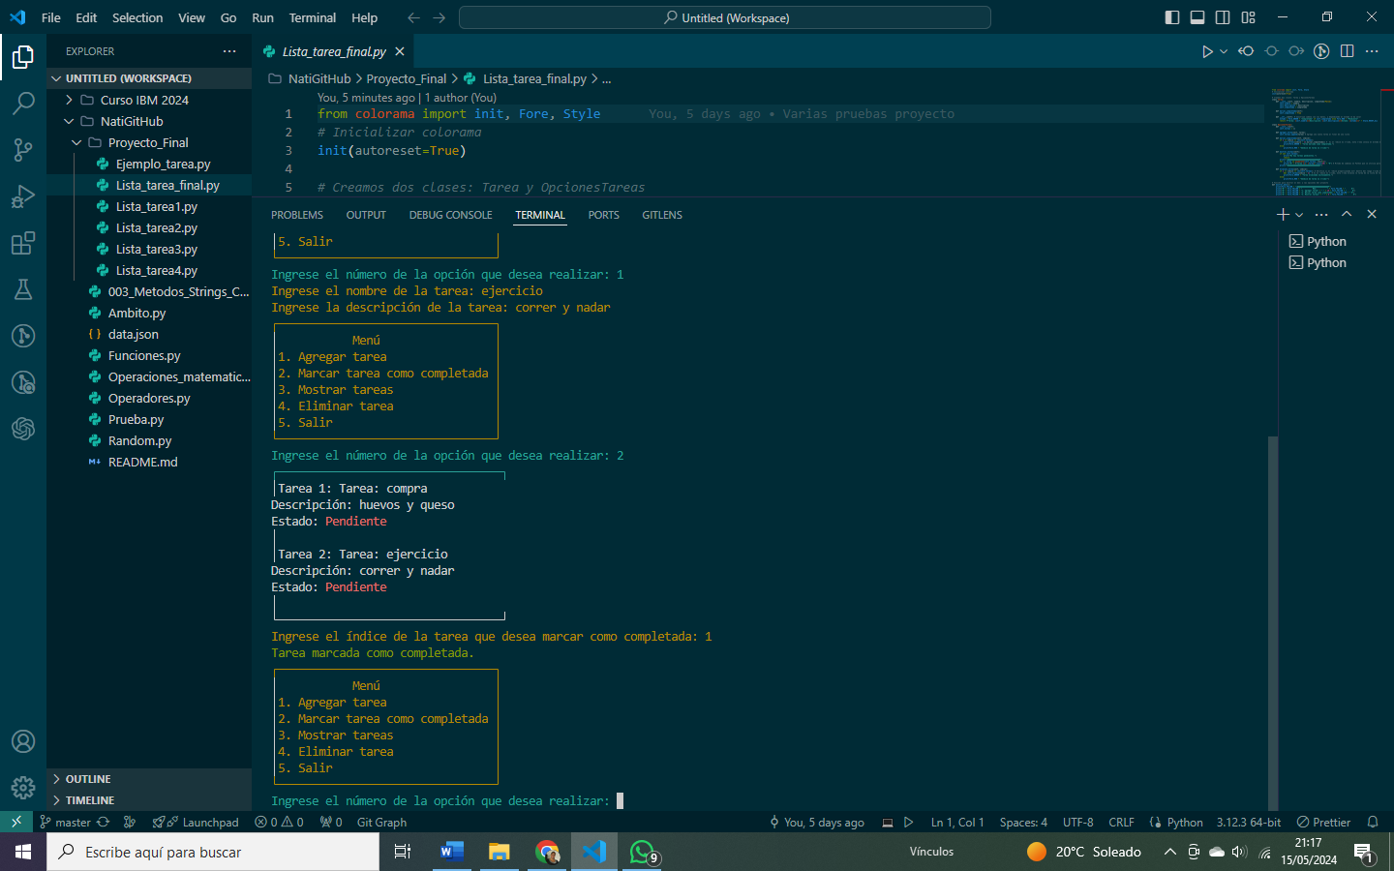

1. MOSTRAR TODAS LAS TAREAS

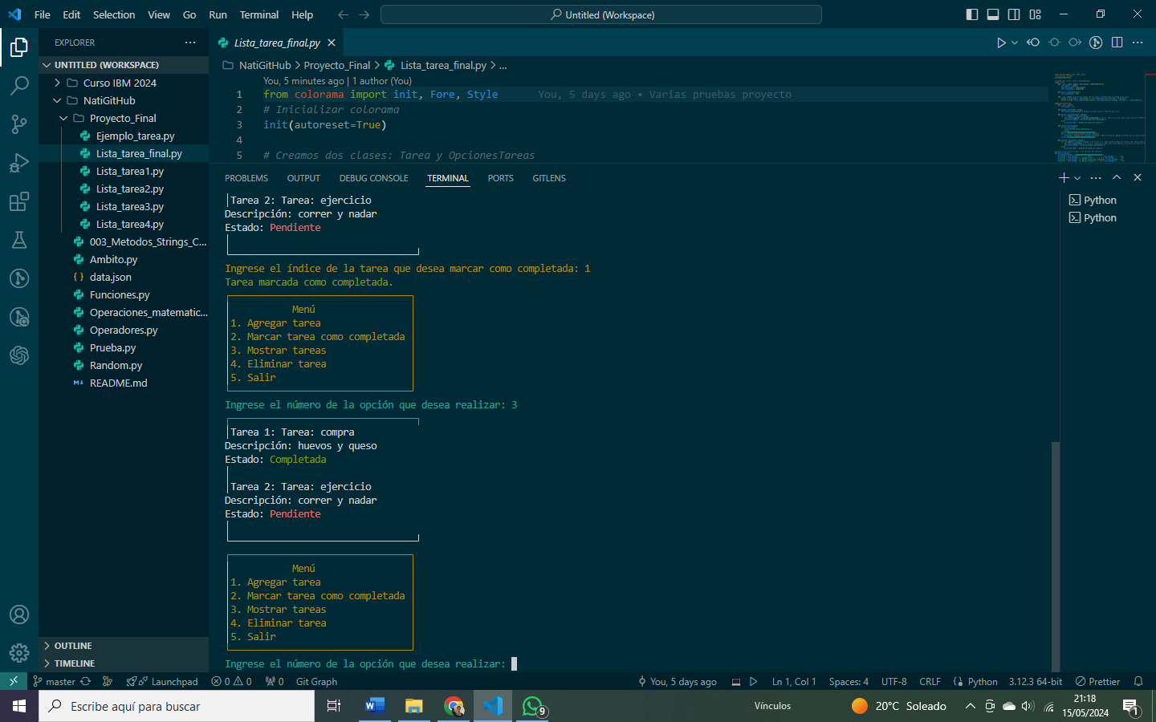

1. ELIMINAR TAREA

